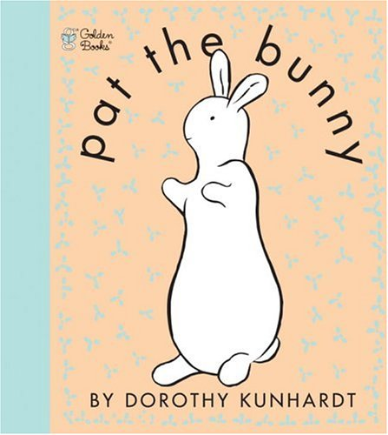

HOJA GUIA: LIBRO
ACARICIA AL CONEJITO
POR: Dorothy Kunhardt
Programa: 1

Apoyando el Desarrollo de tu Hijo(a): Este libro táctil e interactivo motiva a tu hijo(a) a utilizar todos sus sentidos. Tu hijo(a) puede jugar peek-a-boo, oler las flores, verse en el espejo, sentir la cara rasposa de papa y por supuesto acariciar al conejito. Este libro contiene cosas para tocar, cosas para mover, cosas para oler y sorpresas escondidas para buscar. Al irse involucrando en este tipo de actividades, tu hijo(a) esta desarrollando sus habilidades motoras finas al momento de tocar diferentes texturas y levantar solapas, dando pasos agigantados hacia el desarrollo cognitivo por medio de clasificar objetos y hacer asociaciones, además estará desarrollando sus habilidades social-emocionales al momento de aprender como disfrutar de este libro, al mismo tiempo de que auto regula su comportamiento.

Recuerde lo siguiente al momento de estar leyendo el libro a su hijo(a):
- ¡Diviértase con el libro y con su hijo(a)!
- Invite al niño(a) a ver y a escuchar.
- Intente sentar al niño(a) entre usted y el visitante en el hogar.
- Muestre y lea el titulo de las paginas a su hijo(a).
- Muestre y describa al niño(a) como darle vuelta a las paginas y como cuidar del libro.
- Léale a su hijo(a) en voz, clara y tranquila. No vaya muy rápido. Dele tiempo al niño(a) para pensar acerca de la historia.
- Deténgase en el mayor número de imágenes para hablar acerca de ellas. hágale preguntas a su hijo(a) acerca de las imágenes, esto para ayudarlo a que razone mejor.

Motive a su hijo(a) a señalar y nombrar lo siguiente:
- Colores: conejo blanco y mantel azul
- Formas y tamaños: Espejo redondo; niña pequeña; papa grande; orejas largas; mantel rectangular; libro pequeño, cuadrado
- Números: un conejito, dos niños, cinco dedos, muchas flores
- Relaciones: Paúl y Judy están parados uno junto al otro; Paúl esta bajo el mantel; Judy se esta viendo en el espejo; Paúl esta parado atrás de Judy
- Textura: conejito suave, cara rasposa, paginas suaves

Invite a su hijo(a) a que le cuente anécdotas relacionadas con la historia y las imágenes:
- ¿Alguna vez has tocado o acariciado un conejito?
- ¿Alguna vez haz jugado peek-a-boo? ¿Con quién jugaste?
- ¿Alguna vez has olido una flor? ¿A qué olía?
- ¿Los anillos de tu mama son de tu tamaño?¿Están muy grandes o muy chiquitos?
- ¿Alguna vez has sentido la cara rasposa de alguien?

Haz que tu hijo(a) razone y tome sus propias decisiones:
- ¿Por qué crees que a Judy le gusta acariciar al conejito?
- ¿Qué crees que Judy va a encontrar cuando se asome bajo el mantel?
- ¿Qué crees que es lo que Judy ve cuando se ve en el espejo?

Disfrute el libro por si mismo:
Padres – siéntanse libres de volver a leer entre las visitas, cuando se sientan agusto. Recuerde seguir la dirección que marca su hijo(a). No es necesario leer cada una de las palabras de cada pagina. Mantenga una conversación acerca de las imágenes y continúe con la conversación por el tiempo que su hijo(a) se muestre interesado.

Aquí hay algunas ideas divertidas para llevar a cabo con su hijo(a):
Encuentra objetos en la casa que tengan diferentes texturas las cuales se relacionen con las de la historia. Por ejemplo, una bola de algodón es suave como un conejito o una lija que es como la cara rasposa de papa.

Palabras para aprender:
- Espejo
- Rasposo

Recuerde lo siguiente durante la sesión:
ALIENTE al niño a que hable. ELOGIE al niño(a) por hacer las cosas bien.
HAGA PREGUNTAS al niño(a). AYUDE al niño(a) cuando lo necesite.
ESCUCHE las respuestas del niño(a). RESPONDA a las respuestas del niño.

